Podstawy Sztucznej Inteligencji – Projekt

semestr: 11Z

JL.AE.1. Układanie grafu na płaszczyźnie

Autorzy:
Wojciech Kaczorowski
Piotr Okuła
Paweł Smoleński

1. Opis programu

Program ma na celu przestawiać najkorzystniejsze ułożenie grafu na płaszczyźnie. Graf układany będzie na płaszczyźnie zgodnie z pewnymi kryteriami, określonymi w dalszej części dokumentacji. O wyborze optymalnego położenia wierzchołków będzie decydował algorytm ewolucyjny. Aplikacja będzie posiadała porosty graficzny interfejs użytkownika pozwalający na wczytywanie i przeglądanie grafu.

2. Założenia
- język programowania: Java
- Aplikacje wykonano zgodnie ze wzorcem projektowym Model – Widok – Kontroler.
- Graf reprezentowany jako lista, wczytywany z pliku xml.
- Wykorzystujemy grafy nieskierowane.
- W aplikacji nie będzie możliwości wczytywania i wyświetlania hipergrafów
- Wykorzystany będzie następujący algorytm ewolucyjny: (μ+ λ)
- Graf będzie rysowany na płaszczyźnie przy pomocy punktów - okręgów oraz linii symbolizujących krawędzie.

3. Zdefiniowanie kryteriów „czytelności”

- Odległość między środkami wierzchołków musi wynosić minimum 3r (minimalizacja liczby wierzchołków nie spełniających minimum)
- Krawędzie nie mogą przecinać wierzchołków.
- Ilość przecięć między krawędziami powinna być minimalizowana.
- Suma odległości długości krawędzi powinna być najmniejsza.
- Stosunek długości najdłuższej krawędzi do średniej długości wszystkich krawędzi powinna być najmniejsza

4. Graficzny interfejs użytkownika
Graficzny interfejs umożliwia:
- powiększanie i zmniejszanie;
- obsługa przy pomocy myszki;
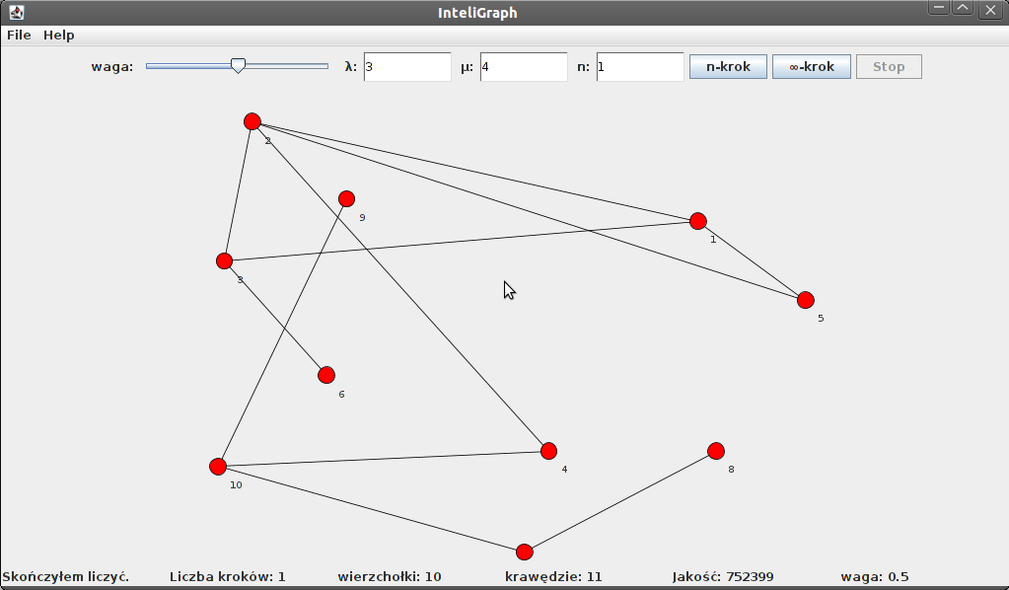
- przesuwanie, przeglądanie grafu;
- zadawanie parametrów działania algorytmu takich jak λ, μ, liczby kroków do wykonania a także parametru określania jakości grafu;
- informowanie użytkownika o stanie aplikacji (liczy, wczytał plik, etc.) liczby wykonanych iteracji algorytmu, informacje o grafie, wartość funkcji jakości.

